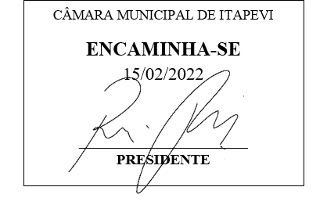
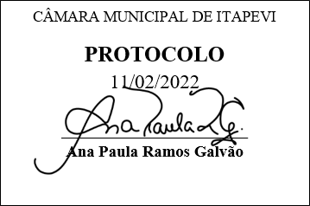
INDICAÇÃO nº 906/2022

Súmula: Indico ao Poder Executivo Municipal na pessoa do Excelentíssimo Senhor Prefeito Igor Soares Ebert, junto a Secretaria Municipal de Educação – Sra. Eliana Maria da Cruz, para que seja feito o aumento no tamanho do muro ou instalado grades de proteção atrás da escola Carlos Ramiro - COHAB.

INDICO à Mesa, na forma regimental vigente, que seja oficiado ao Excelentíssimo Senhor Prefeito Igor Soares Ebert, junto a Secretaria Municipal de Educação – Sra. Eliana Maria da Cruz, para que seja feito o aumento no tamanho do muro ou instalado grades de proteção atrás da escola Carlos Ramiro - COHAB.

JUSTIFICATIVA
Senhor Presidente,
Senhores Vereadores,
Senhoras Vereadoras,

Tal solicitação faz-se necessária devido ao grande números de roubos que estão acontecendo na escola aos finais de semana, o que acreditamos que com o aumento do muro ou instalação de grades de proteção irá ajudar a inibir os ladrões de entrarem na escola para roubar e assim teremos um pouco mais de segurança para o nosso patrimônio público e não terá impacto no ensino de nossas crianças.
Sala das Sessões Bemvindo Moreira Nery, 07 de fevereiro de 2022.

Mauricio Alonso Murakami
(Mauricio Japa)
Vereador

